ГЕНЕРАЛЬНАЯ ПРОКУРАТУРА РОССИЙСКОЙ ФЕДЕРАЦИИ
ВОЛЖСКАЯ МЕЖРЕГИОАНЛЬНАЯ ПРИРОДООХРАННАЯ ПРОКУРАТУРА
ЧЕРЕПОВЕЦКАЯ МЕЖРАЙОННАЯ ПРИРОДООХРАННАЯ ПРОКУРАТУРА
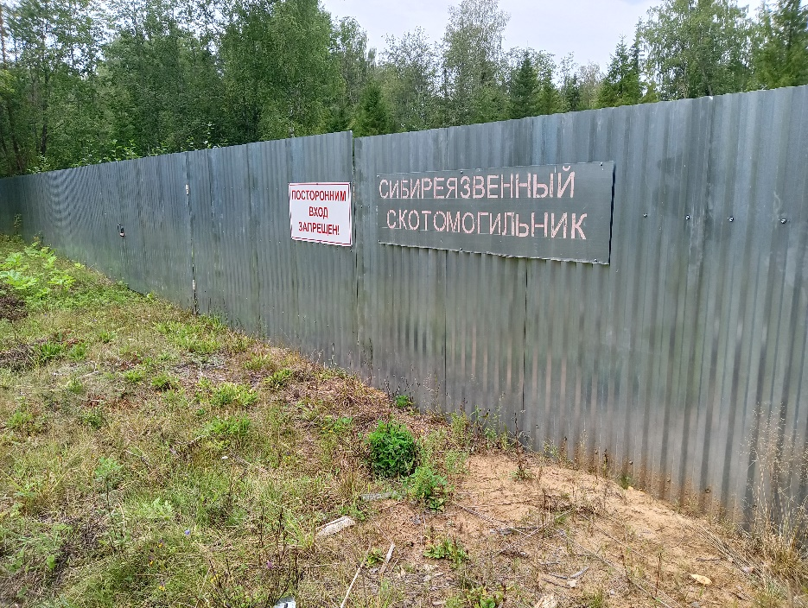

Запрещено создание новых скотомогильников

12.12.2023 принят Федеральный закон от N 582-ФЗ
«О внесении изменений в отдельные законодательные акты Российской Федерации»
Так, согласно тексту закона, создание новых скотомогильников запрещается с 1 сентября 2024 года. Скотомогильники, за исключением скотомогильников, содержащих биологические отходы, зараженные возбудителем сибирской язвы, подлежат ликвидации в течение 25 лет со дня завершения их эксплуатации.
Установлено, что содержание, эксплуатация и ликвидация скотомогильников должны осуществляться в соответствии с ветеринарными правилами.
Кроме этого, Закон РФ «О ветеринарии» дополнен положениями, закрепляющими особенности обращения с биологическими отходами, под которыми понимаются останки животных и другие объекты животного происхождения, являющиеся результатом ветеринарной деятельности, а также учета организаций и граждан, осуществляющих обращение с биологическими отходами, и объектов уничтожения биологических отходов.
Так, в Федеральную государственную информационную систему в области ветеринарии подлежит включению в том числе информация об организациях и о гражданах, осуществляющих обращение с биологическими отходами, и об объектах уничтожения биологических отходов.
Запрещается уничтожение особо опасных биологических отходов в скотомогильниках.
Настоящий Федеральный закон вступает в силу с 1 марта 2025 года, за исключением положений, которые вступят в силу с 1 сентября 2024 года. Эксплуатация ранее созданных скотомогильников в целях уничтожения умеренно опасных биологических отходов допускается до 1 января 2030 года.

